第一单元小结
一、字词盘点
1.字
(1)难读的字
疏(shū) 附(fù) 捣(dǎo) 谐(xié)
藉(jiè) 绮(qǐ)
(2)难写的字
疏:右上偏旁不是“亡”,注意末笔的点。
蜓:右边偏旁注意是“廷”,要和“延”区分开。
赖:左边是“束”,中间是扁口。
剥:左下偏旁竖钩左右分别是两笔。
序:广字框里面是“予”,不能加撇笔写成“矛”。
藉:左下偏旁不是“丰”,要加上左边撇和右边的点笔。
霸:“革”的长横笔要变成提,雨字头略扁。
鹰:广字框下面有两个“亻”。
(3)多音字
剥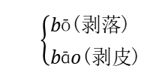 扎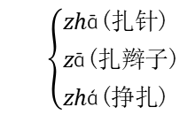 藉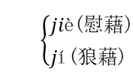
切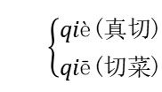 和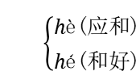 旋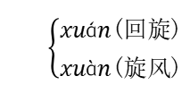
2.词
(1)必须掌握的词
屋檐 构成 装饰 凤仙 顺序 华丽 独特
照例 率领 觅食 踏步 倘若 天高地阔
和谐 催眠曲 甜蜜 梦乡 慰藉 扫荡
威力 锐利 河滩 帐子 闪烁 奇幻 黑影
蝙蝠 霸气 猫头鹰 复杂
(2)近义词
疏~稀 四时~四季 田园~田野 惟有~只有
低小~矮小 装饰~装扮 朴素~朴实
华丽~华美 独特~奇特 率领~带领
和谐~融洽 辛苦~辛劳 照例~照旧
关闭~封闭 慰藉~安慰 猛厉~猛烈
扫荡~横扫 锐利~锋利 奇幻~奇异
发明~发现 真切~真实 阔达~开阔
确实~实在 闪闪烁烁~隐隐约约
霸气十足~盛气凌人 明洁~明净 绮丽~秀丽
回旋~回荡 应和~响应 纤细~细微
沉醉~沉迷
(3)反义词
疏➝密 深➝浅 无处➝到处 肥➝瘦
低小➝高大 可爱➝讨厌 朴素➝华丽
独特➝普通 辛苦➝安逸 吃惊➝镇定
傍晚➝清晨 慰藉➝打击 猛厉➝温柔
扫荡➝保护 锐利➝迟钝 真切➝虚浮
阔达➝狭隘 复杂➝容易 闪闪烁烁➝清清楚楚
明洁➝暗淡 绮丽➝朴素 纤细➝粗壮 沉醉➝觉醒
(4)词语归类
①AABB式词语:闪闪烁烁 甜甜蜜蜜 如雾如烟
类似的词语:方方正正 清清楚楚 欢欢喜喜 工工整整
②含有数字的词语:霸气十足
类似的词语:一清二白 成千上万 百发百中 横七竖八
③含有反义词的词语:天高地阔
类似的词语:大同小异 古往今来 前思后想 惊天动地
④形容霸道的词语:霸气十足
类似的词语:飞扬跋扈 横行霸道 强词夺理 蛮不讲理
⑤量词:一道装饰 一对石狮子 两根旗杆 一株花 一派风光 一片浓荫 一场春雨 一只母鸡 一条小河 一幅风景画 一道风景 一排木板窗 一块玻璃 一条黑影 一朵红莲 一片花瓣
⑥动词:追黄蝶 织鸡笼 攀上棚架 投下浓荫 耸着尾巴 绘成风景画 扫荡世界 掠过黑影 裹着白云 抖落花瓣
⑦修饰词:长长的藤 绿绿的叶 别有风趣的装饰
独特的农家风光 绿绿的浓荫 自然和谐的风景画 独特迷人的风景 小小的天窗 闪闪烁烁的星星 奇幻的云彩 绮丽的朝霞 忽大忽小的水声 纤细的低语 大踏步地走来走去
二、佳句积累
1.拟人句
(1)几场春雨过后,到那里走走,常常会看见许多鲜嫩的笋,成群地从土里探出头来。
这句话描写了雨后春笋萌发的情景,“成群”写出了笋很多。
(2)那纤细的低语,是在和刚刚从雪被里伸出头来的麦苗谈心。
这句话体现了桃花水的多情。
2.比喻句
是什么声音,像一串小铃铛,轻轻地走过村边?是什么光芒,像一匹明洁的丝绸,映照着蓝天?
这句话把“声音”比作“小铃铛”,把“光芒”比作“明洁的丝绸”,字里行间流露出作者对这种事物的喜爱之情。
3.含有关联词的句子
乡下人家,不论什么时候,不论什么季节,都有一道独特、迷人的风景。
仿写:不论你的语言,不论你的肤色,只要生活在同一个地球上,我们就都是亲密无间的朋友。
4.重点句
你会从那小玻璃上面的一粒星,一朵云,想象到无数闪闪烁烁可爱的星,无数像山似的马似的,巨人似的奇幻的云彩;你会从那小玻璃上面掠过一条黑影,想象到这也许是灰色的蝙蝠,也许是会唱歌的夜莺,也许是霸气十足的猫头鹰,……总之,夜的美丽神奇,立刻会在你的想象中展开。
这句话运用比喻、排比的修辞手法,写孩子们透过天窗看到的景物产生的一系列丰富的想象,赞美天窗激发了孩子们的想象。
5.含义深刻的句子
因为活泼会想的孩子们知道怎样从“无”中看出“有”,从“虚”中看出“实”,比任何他看到的都更真切,更阔达,更复杂,更确实!
这是全文的中心句。活泼会想的孩子们能从“无”中看出“有”,从“虚”中看出“实”。四个“更”字,让我们知道天窗不仅给孩子们带来无穷的乐趣和慰藉,还能引发孩子们对于外界的好奇心。
三、考试热点
1.按课文内容填空考点提示
这一单元出现的好词好句很多,描写了许多美好的画面,经常以按课文内容填空的形式考查句子的积累。
2.深刻含义的句子考点提示
《天窗》一文中有一些含义深刻的句子,经常会以问答形式、阅读形式考查。
考试点睛
在文中寻找关键句是考试中的一个常考考点,常见的考查形式:以问答、画线等形式找关键句。

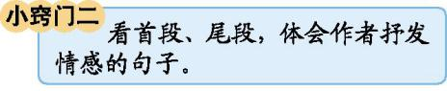
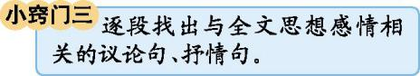

3.修辞手法考点提示
修辞是各年级学习的重点,排比、比喻、拟人等修辞手法在景物描写中是经常出现的,经常会以仿写、补充句子等方式考查。
考试点睛
比喻的修辞手法是考试中一个常考的知识点。常见的考查形式:①辨别比喻句。②找出本体和喻体。③仿写。
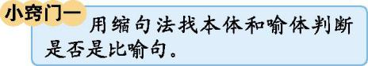
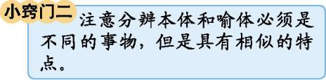
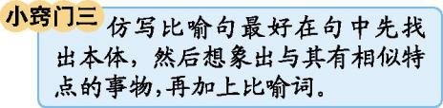

4.习作考点提示
本单元的口语交际要求转述别人的话,我们要掌握
转述的基本知识和技巧。习作是写带给你快乐的地方,值得回忆的乐园,注意要写出这个乐园带给你什么,你的感受是什么。
四、“1+X”阅读
推荐篇目:李汉荣《山中访友》
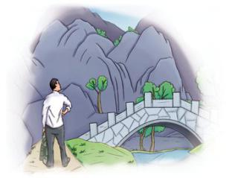
推荐理由:《山中访友》是一篇构思新奇、富有想象力、充满童心和好奇心的抒情散文。作者带着满怀的好心情走进山林,探访“山中的朋友”,与“朋友们”互诉心声,营造了一个如诗如画的童话世界。作者独自到山野林间的一天游历,所见之景都有许多新奇的色彩,表达了作者对大自然的热爱之情。
阅读方法:边读边悟作者在山中访友时的情感,了解作者按顺序描写的山中风景,抓住语言的艺术特色,深刻体会作者对山中老朋友的深厚情谊。

